ด่านตรวจคนเข้าเมืองท่าอากาศยานหาดใหญ่ ขับเคลื่อนการประเมินคุณธรรมและความโปร่งใสในการดำเนินงานของหน่วยงานภาครัฐ (Integrity & Transparency Assessment : ITA) ของตรวจคนเข้าเมืองจังหวัดและด่านตรวจคนเข้าเมือง ประจำปีงบประมาณ พ.ศ.2567

การประชาสัมพันธ์ข้อมูลผลการดำเนินงานของตรวจคนเข้าเมือง/ด่านตรวจคนเข้าเมืองประจำปีงบประมาณ พ.ศ.2567 โดยเริ่มเผยแพร่ประชาสัมพันธ์ ตั้งแต่เดือนตุลาคม 2566

1.การตั้งคณะทำงานที่เกี่ยวข้อง วันที่ 22 ธันวาคม 2567 พ.ต.ท.สราวุธ นพกาศ สว.ด่าน ตม.ทอ.หาดใหญ่ แต่งตั้งคณะทำงานเตรียมรับการประเมินคุณธรรมและความโปร่งใสในการดำเนินงานของหน่วยงานภาครัฐ (Integrity and Transparency Assessment : ITA) ตามคำสั่งด่านตรวจคนเข้าเมืองท่าอากาศยานหาดใหญ่ ที่ 189/2566 ลงวันที่ 22 ธันวาคม 2566 เรื่อง แต่งตั้งคณะทำงานเตรียมรับการประเมินคุณธรรมและความโปร่งใสในการดำเนินงานของหน่วยงานภาครัฐ (Integrity and Transparency Assessment : ITA)

2.วันที่ 27 ธันวาคม 2567 เวลา 16.00 น. พ.ต.ท.สราวุธ นพกาศ สว.ด่าน ตม.ทอ.หาดใหญ่ ประชุมขับเคลื่อนคณะทำงานเตรียมรับการประเมินคุณธรรมและความโปร่งใสในการดำเนินงานของหน่วยงานภาครัฐ (Integrity and Transparency Assessment : ITA) ประจำปีงบประมาณ พ.ศ.2567 มี พ.ต.ท.สราวุธ นพกาศ สว.ด่าน ตม.ทอ.หาดใหญ่ เป็นประธานการประชุม ซึ่งการประชุมดังกล่าวมีวัตถุประสงค์แจ้งคำสั่งแต่งตั้งคณะทำงานให้ทราบ และดำเนินการเตรียมข้อมูลหน่วยงาน IIT การเตรียมข้อมูลผู้มีส่วนได้ส่วนเสียภายนอก EIT และการเปิดเผยข้อมูลสาธารณะ OIT โดยกำชับให้มีการดำเนินการตามห้วงเวลาที่กำหนด มีการเผยแพร่กระดานข่าวในเพจ และเฟสบุ๊คของด่านตรวจคนเข้าเมืองท่าอากาศยานหาดใหญ่

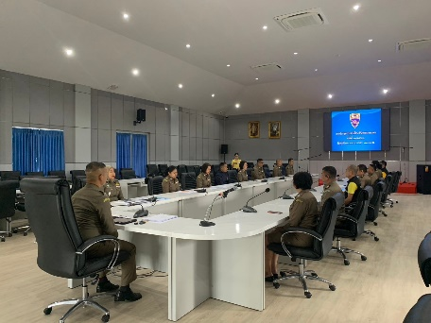 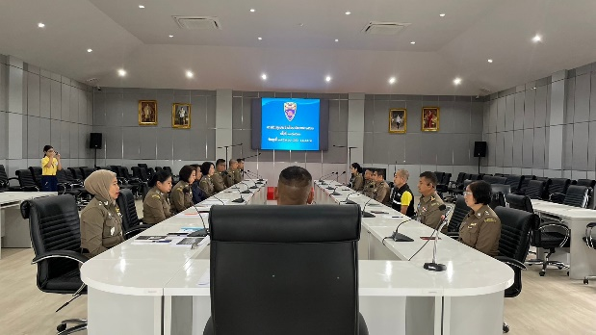

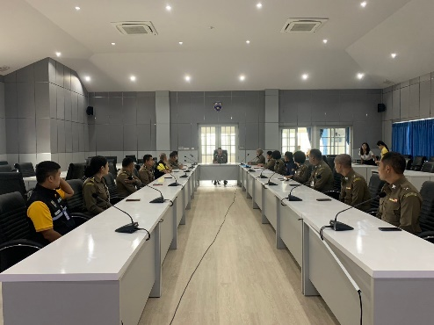 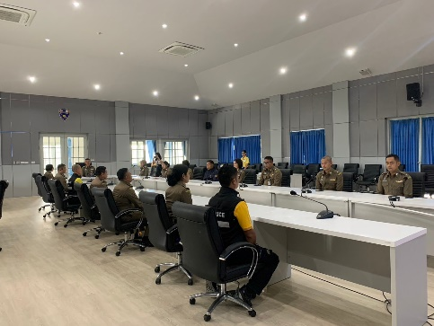

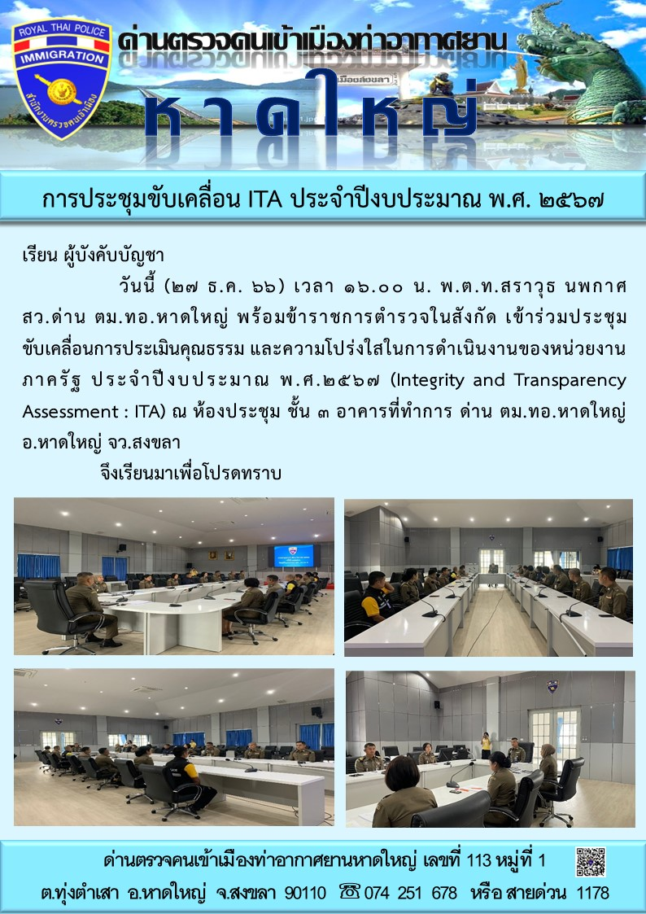

3.วันที่ 9 มกราคม 2567 เวลา 09.00 น. คณะทำงานตามคำสั่งด่านตรวจคนเข้าเมืองท่าอากาศยานหาดใหญ่ ที่ 189/2566 ลงวันที่ 22 ธันวาคม 2566 เรื่อง แต่งตั้งคณะทำงานเตรียมรับการประเมินคุณธรรมและความโปร่งใสในการดำเนินงานของหน่วยงานภาครัฐ (Integrity and Transparency Assessment : ITA) เข้าร่วมอบรม และประชุม ชี้แจง ดำเนินการตามกรอบการประเมินเตรียมรับการประเมินคุณธรรมและความโปร่งใสในการดำเนินงานของหน่วยงานภาครัฐ (Integrity and Transparency Assessment : ITA) มีการเผยแพร่กระดานข่าวโครงการฝึกอบรมความรู้ ITA

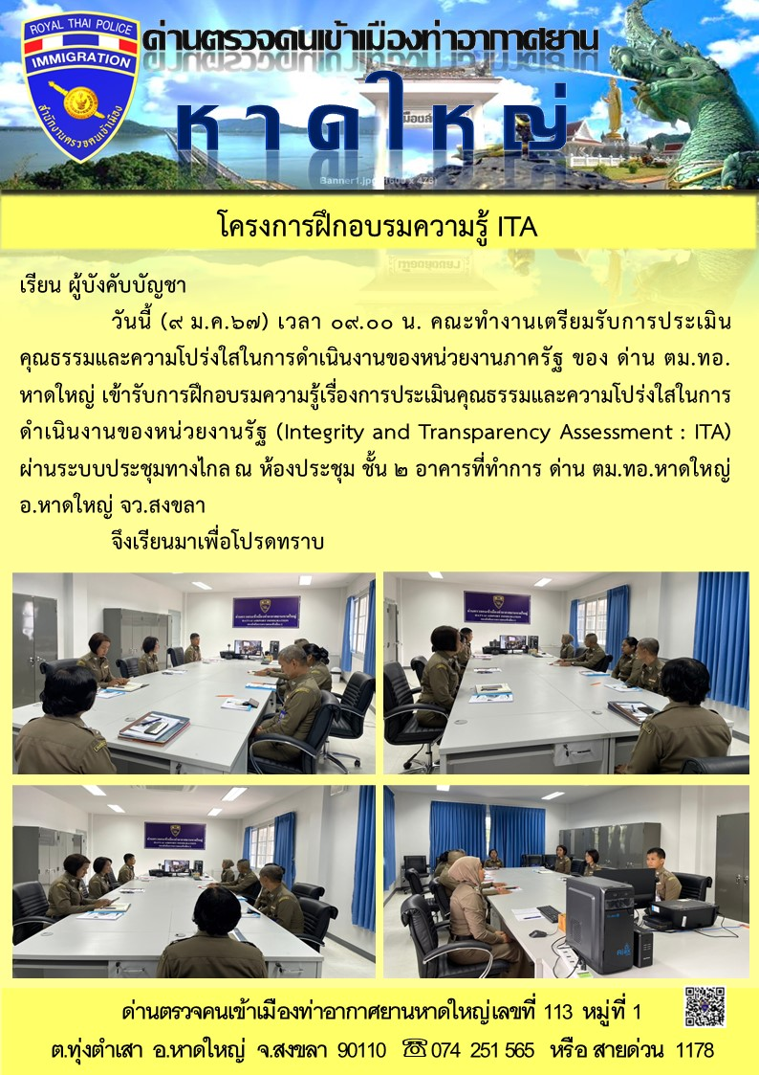

4.วันที่ 9 กุมภาพันธ์ 2567 เวลา 08.30 น. คณะทำงานตามคำสั่งด่านตรวจคนเข้าเมืองท่าอากาศยานหาดใหญ่ ที่ 189/2566 ลงวันที่ 22 ธันวาคม 2566 เรื่อง แต่งตั้งคณะทำงานเตรียมรับการประเมินคุณธรรมและความโปร่งใสในการดำเนินงานของหน่วยงานภาครัฐ (Integrity and Transparency Assessment : ITA) เข้าร่วมกิจกรรม Clinic ITA 2024 (สถานีตำรวจ)ครั้งที่ 1 และเข้าร่วมประชุม ชี้แจง ดำเนินการตามกรอบการประเมินเตรียมรับการประเมินคุณธรรมและความโปร่งใสในการดำเนินงานของหน่วยงานภาครัฐ (Integrity and Transparency Assessment : ITA) โดยมี พ.ต.ท.สราวุธ นพกาศ สว.ด่าน ตม.ทอ.หาดใหญ่ เป็นประธานในการประชุม มีการเผยแพร่กระดานข่าวกิจกรรม Clinic ITA 2024

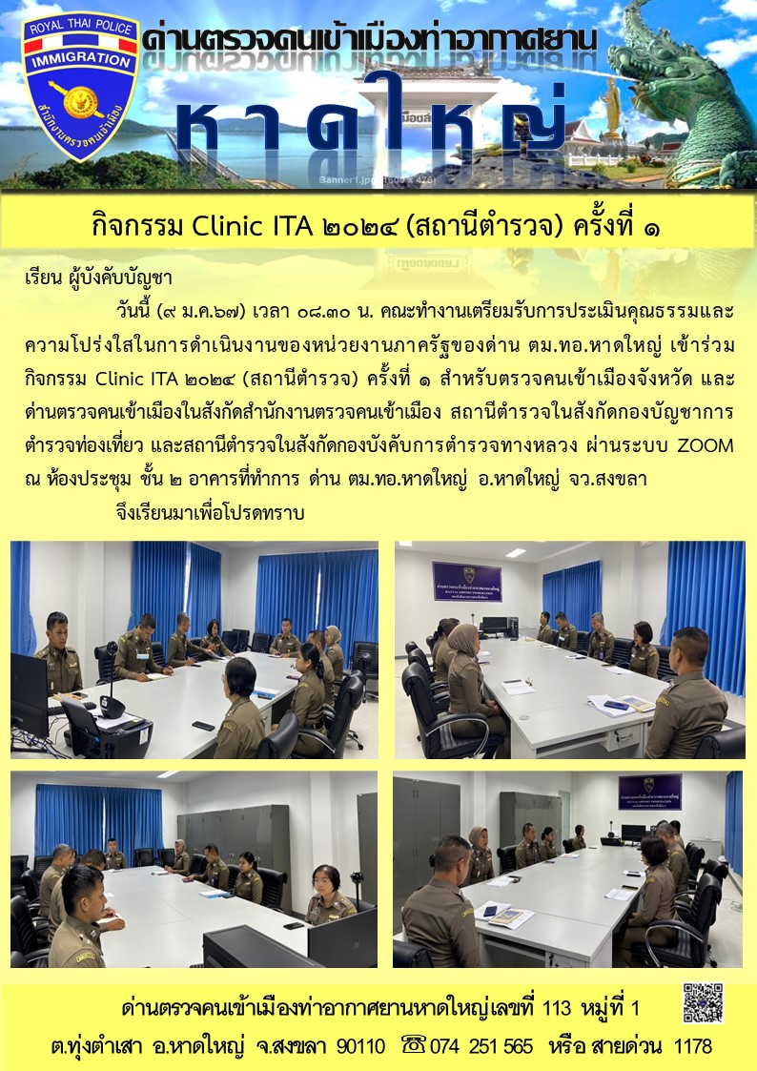

5.วันที่ 12 กุมภาพันธ์ 2567 เวลา 16.00 น. คณะทำงานตามคำสั่งด่านตรวจคนเข้าเมืองท่าอากาศยานหาดใหญ่ ที่ 189/2566 ลงวันที่ 22 ธันวาคม 2566 เรื่อง แต่งตั้งคณะทำงานเตรียมรับการประเมินคุณธรรมและความโปร่งใสในการดำเนินงานของหน่วยงานภาครัฐ (Integrity and Transparency Assessment : ITA) เข้าร่วมประชุมเตรียมข้อมูลรอรับการประเมินคุณธรรมและความโปร่งใสในการดำเนินงานของหน่วยงานภาครัฐ (Integrity and Transparency Assessment : ITA) โดยมี ร.ต.อ.หญิง สุไก่ โสบผอม รอง สว.ด่าน ตม.ทอ.หาดใหญ่ เป็นประธานการประชุม

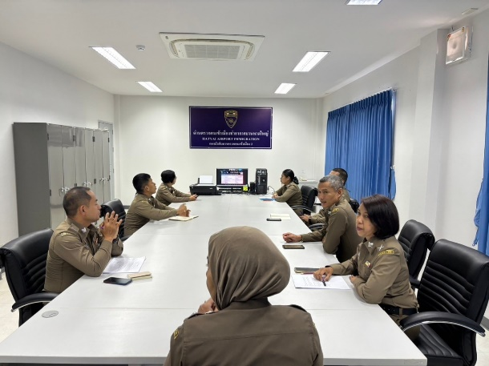 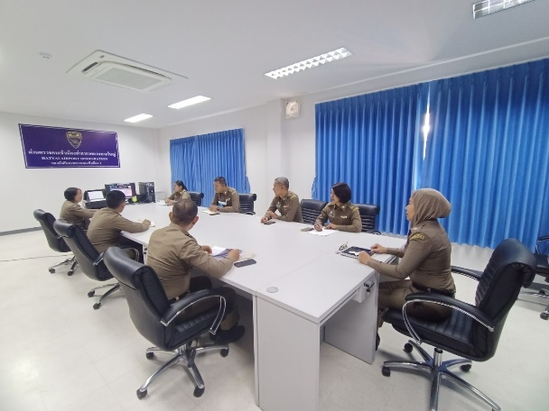

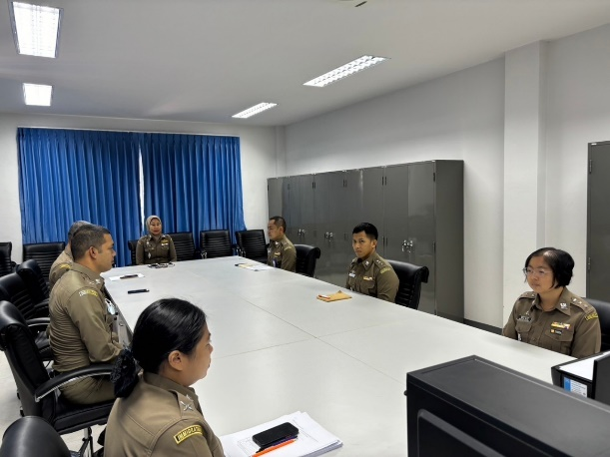 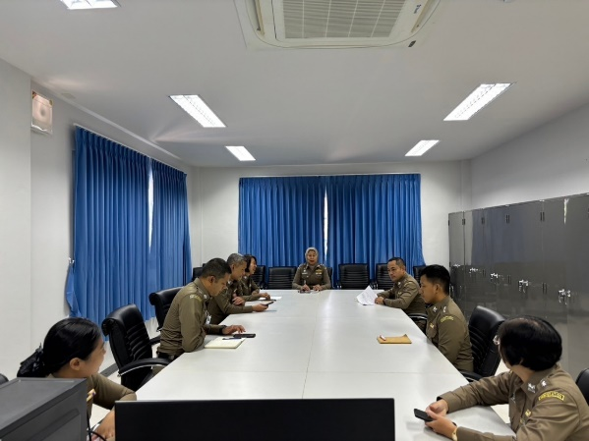

6.วันที่ 14 กุมภาพันธ์ 2567 เวลา 09.00 น. พ.ต.ท.สราวุธ นพกาศ สว.ด่าน ตม.ทอ.หาดใหญ่ แต่งตั้งคณะทำงาน กำกับ ดูแล การประเมินเตรียมรับการประเมินคุณธรรมและความโปร่งใสในการดำเนินงานของหน่วยงานภาครัฐ (Integrity and Transparency Assessment : ITA) ตามคำสั่งด่านตรวจคนเข้าเมืองท่าอากาศยานหาดใหญ่ ที่ 22/2567 ลงวันที่ 14 กุมภาพันธ์ 2567 เรื่อง แต่งตั้งคณะทำงานขับเคลื่อนและกำกับติดตาม ประเมินคุณธรรมและความโปร่งใสในการดำเนินงานของหน่วยงานภาครัฐ (Integrity and Transparency Assessment : ITA) ของด่านตรวจคนเข้าเมืองท่าอากาศยานหาดใหญ่ ประจำปีงบประมาณ พ.ศ.2567

7.วันที่ 15 กุมภาพันธ์ 2567 เวลา 13.00 น. พ.ต.ท.สราวุธ นพกาศ สว.ด่าน ตม.ทอ.หาดใหญ่ เป็นประธานการประชุมคณะทำงานขับเคลื่อนและกำกับติดตาม ประเมินคุณธรรมและความโปร่งใสในการดำเนินงานของหน่วยงานภาครัฐ (Integrity and Transparency Assessment : ITA) ของด่านตรวจคนเข้าเมืองท่าอากาศยานหาดใหญ่ ประจำปีงบประมาณ พ.ศ.2567 ดำเนินการขับเคลื่อนและกำกับติดตาม ประเมินคุณธรรมและความโปร่งใสในการดำเนินงานของหน่วยงานภาครัฐ (Integrity and Transparency Assessment : ITA) ของด่านตรวจคนเข้าเมืองท่าอากาศยานหาดใหญ่ ประจำปีงบประมาณ พ.ศ.2567 ให้เป็นไปตามปฏิทินการประเมินคุณธรรมและความโปร่งใสในการดำเนินงานของหน่วยงานภาครัฐ ดำเนินการในส่วนที่เกี่ยวข้องกับข้อมูลหน่วยงาน IIT การเตรียมข้อมูลผู้มีส่วนได้ส่วนเสียภายนอก EIT และการเปิดเผยข้อมูลสาธารณะ OIT มีการเผยแพร่ประชาสัมพันธ์ผ่านเฟสบุ๊คของด่านตรวจคนเข้าเมืองท่าอากาศยานหาดใหญ่

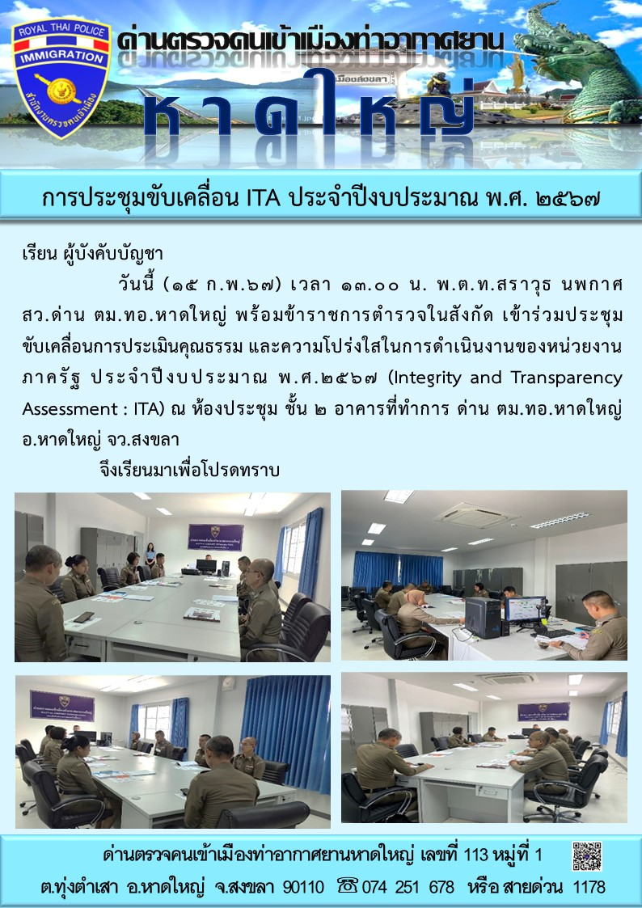

8.วันที่ 29 กุมภาพันธ์ 2567 เวลา 13.00 น.คณะทำงานตามคำสั่งด่านตรวจคนเข้าเมืองท่าอากาศยานหาดใหญ่ ที่ 22/2567 ลงวันที่ 14 กุมภาพันธ์ 2567 เรื่อง แต่งตั้งคณะทำงานขับเคลื่อนและกำกับติดตาม ประเมินคุณธรรมและความโปร่งใสในการดำเนินงานของหน่วยงานภาครัฐ (Integrity and Transparency Assessment : ITA) ของด่านตรวจคนเข้าเมืองท่าอากาศยานหาดใหญ่ ประจำปีงบประมาณ พ.ศ.2567 ร่วมประชุมเร่งรัดการรวบรวมข้อมูลการดำเนินการตามข้อสั่งการ โดยมี พ.ต.ท.สราวุธ นพกาศ สว.ด่าน ตม.ทอ.หาดใหญ่ เป็นประธานการประชุม ซึ่งการประชุมในครั้งนี้มีวัตถุประสงค์ เร่งรัดมอบหมายให้คณะทำงานฯ รวบรวมผลการดำเนินการข้อมูลหน่วยงาน IIT การเตรียมข้อมูลผู้มีส่วนได้ส่วนเสียภายนอก EIT และการเปิดเผยข้อมูลสาธารณะ OIT ปรับปรุงแก้ไขข้อมูลให้มีความเหมาะสม มีการเผยแพร่ประชาสัมพันธ์การประชุมผ่านเฟสบุ๊ค และเพจของด่านตรวจคนเข้าเมืองท่าอากาศยานหาดใหญ่

